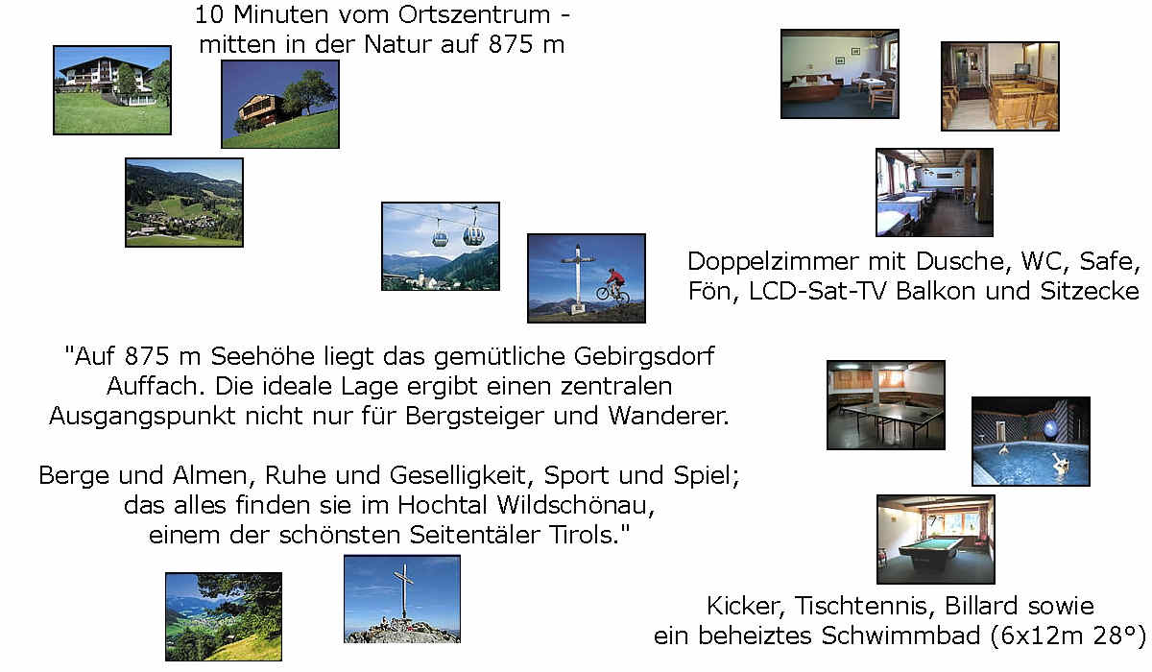
Schützenverein Seelbachtal e.V. Dreis-Tiefenbach

NEUER TERMIN :Vereinsfahrt Donnerstag, den 16. Juli bis Sonntag den 19. Juli 2020 nach Auffach (Wildschönau)

(Abfahrt Mittwoch, d.15. Juli - 23.45 Uhr ab alter Bahnhof Dreis-Tiefenbach)
19 Jahre Auffach
Wir fahren zum 19.mal mit einem Bus in den kleinen aber wunderschönen Ort Auffach.
Auch diesmal werden wir Euch wieder ein sehr schönes Rahmenprogramm anbieten: Sehenswürdigkeiten-Ausflugziele-Wanderungen usw.

Wir wohnen in einer neu renovierten Pension mit einem umfangreichen Frühstück und einem sehr guten Abendessen. Homepage: Hotel Pension Haus am Wildbach <rezeption@pension-wildbach.com>

Der Kostenbeitrag: € 320,- pro Person (Haus wurde umgebaut: Sauna, Schwimmbad usw.)
€ 355,- Einzelzimmer
Im Betrag enthalten: Busfahrt – Übernachtungen – Halbpension – Ausflüge

Es wird mit Sicherheit eine unvergessliche und schöne Vereinsfahrt – viele Mitglieder kennen den schönen Ort Auffach in der Wildschönau.

Verbindliche Anmeldung: Bei nicht Mitfahrt – keine Kostenerstattung
Name: Vorname: _

Straße: PLZ / Ort: _

Geb.: Telefon: _
Bei Anmeldung müssen € 50,- gezahlt werden. Bar oder bei der Sparkasse Siegen mit der IBAN-Nr.:DE38 4605 0001 0348 3297 15 - BIC-Nr.: WELADED1SIE - Komplettzahlung muss bis zum Freitag, den 15.06.2020 erfolgt sein.

